
Desarrollo de una Plataforma de Administración Electrónica

Análisis de implementación Procedimiento Contratos Menores
 | Versión : | 3.2 | Fecha: | 18/1/2017



Control de Comprobación y Aprobación
Documento nº: | cGS-UAM-Analisis de Implementación Contratos Menores_v0.doc
Revisión: | 02
Fecha: | 15/12/2016

Realizado
Fecha | Autor | Cargo
20/10/2016 | Jorge Macías Padilla
15/12/2016 | Jorge Macías Padilla

Aprobado por UAM
Fecha | Autor | Cargo

Registro Cambios

Fecha | Descripción
20/10/2016 | Creación
15/12/2016 | Modificado
18/01/2017 | Modificado

ÍNDICE

1. Introducción 5
2 Flujo de Trabajo 6

Introducción

El objeto de este procedimiento es la solicitud por parte del personal de la Universidad de la propuesta de gasto para Contratos Menores. Se entiende por Contrato Menor en la Ley de contratos del Sector Público, aquel cuyo valor es menor que 18.000 € + IVA por ejercicio anual.

Flujo de Trabajo

El objeto del procedimiento es la propuesta de gasto de Contratos Menores que se solicite por parte de los Jefes de Unidad de la Universidad Autónoma de Madrid.
Para ello, el interesado inicia un procedimiento electrónico desde la plataforma de eAdministración, donde deberá de cumplimentar la propuesta de gasto. Posteriormente la Oficina Contable añadirá a la solicitud la información necesaria y firmará la propuesta que deberá ser firmada, a su vez, por un responsable (Director), un responsable superior (Vicerrector) y un Gerente.
A continuación se presenta el formulario de solicitud que deberá rellenar el interesado (Jefe de Unidad:
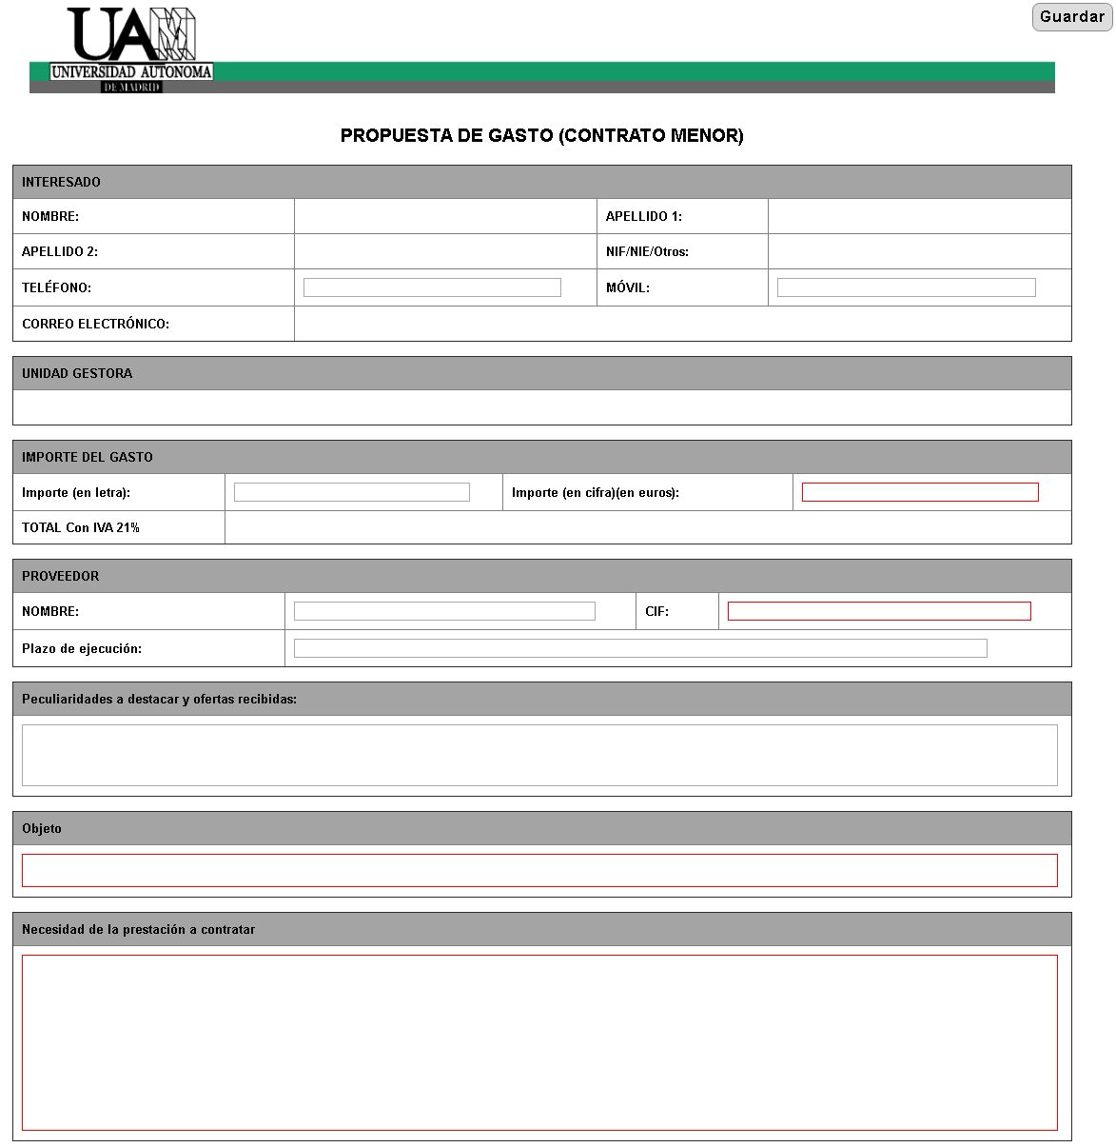

Formulario de propuesta que deberá rellenar el responsable contable, con la información específica:
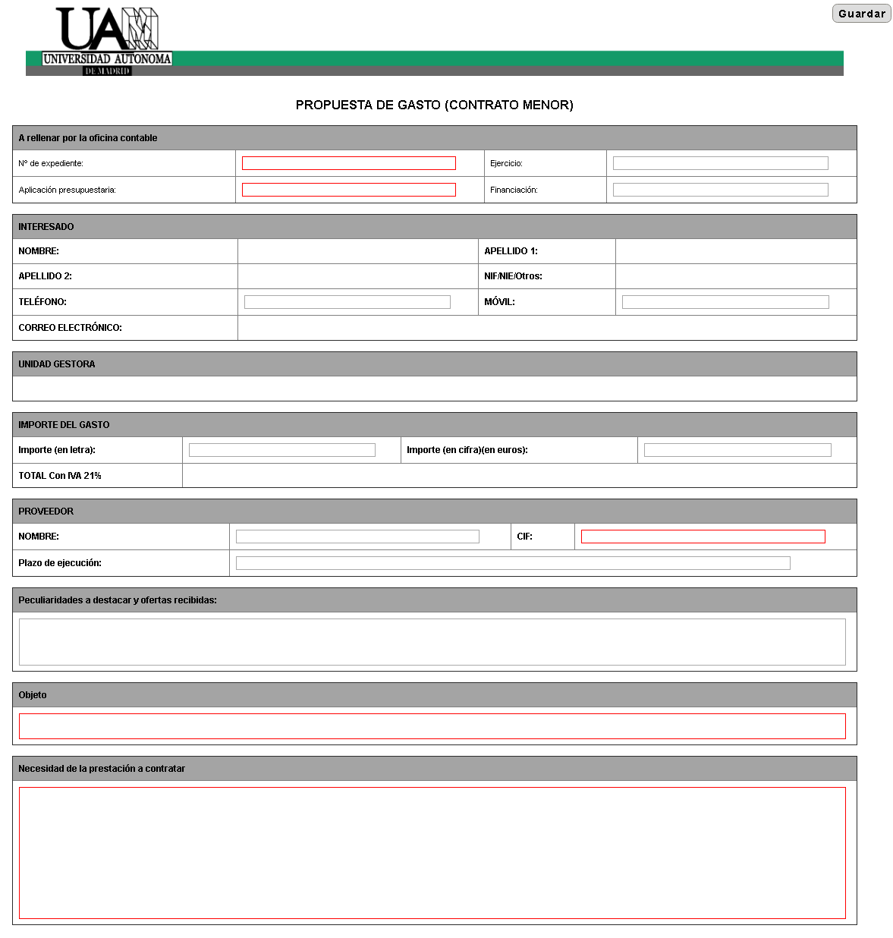

Formulario de denegación de la solicitud de Contrato Menor:
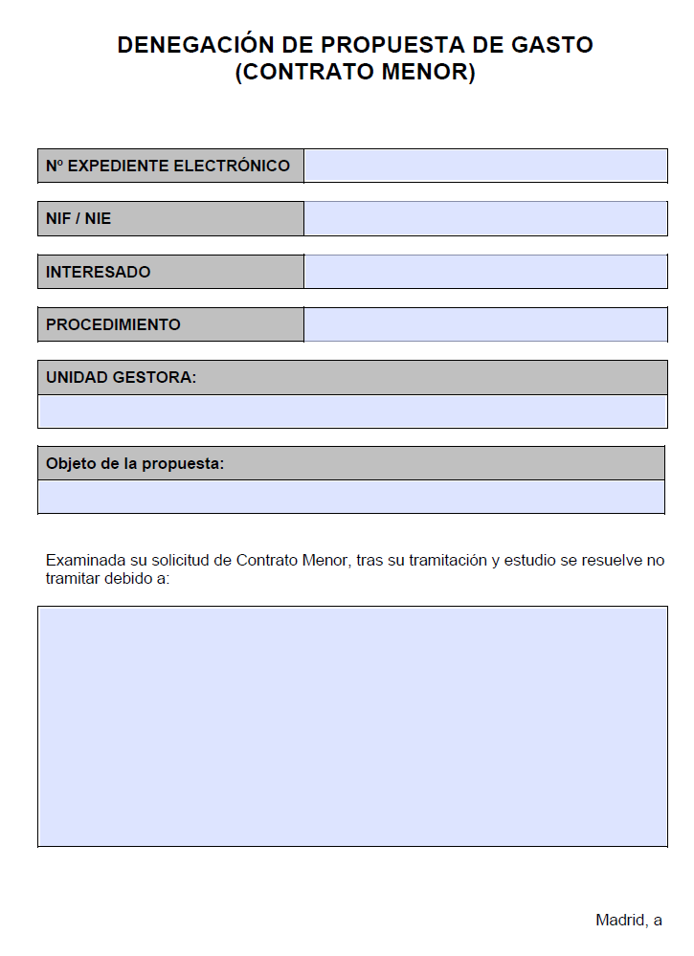

La oficina contable puede devolver la solicitud al solicitante para que modifique algún dato.
Si alguno de los firmantes no está de acuerdo con el documento podrá devolverlo a la oficina contable para editarlo, denegarlo o devolverlo al solicitante. En este caso se eliminan las firmas del documento y se notifica a los que hubieran firmado.
Una vez aceptada la solicitud la oficina contable debe añadir el número de expediente contable, aplicación presupuestaria, ejercicio, financiación y podrá modificar otros campos.

